Лабораторная работа 8.

Исследование архитектуры сервера.
Настройка сетевого подключения.

- Найдите на компьютере-сервере конфигурационные файлы SQLNET.ORA и TNSNAMES.ORA и ознакомьтесь с их содержимым.
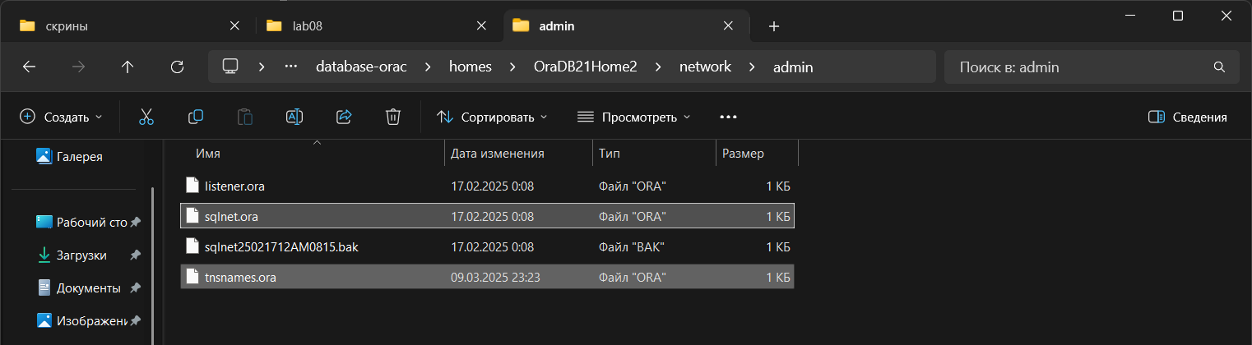
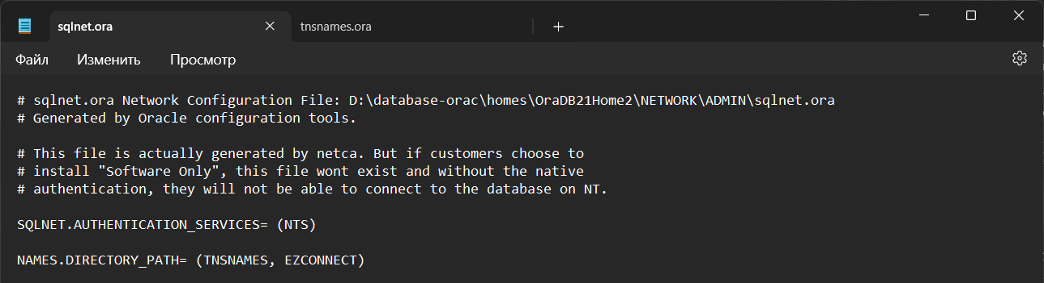
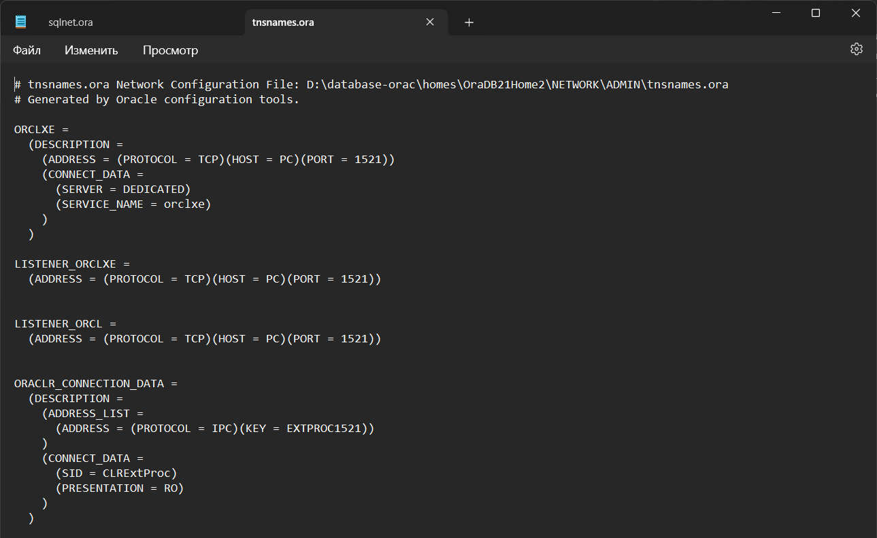
- Настройте соединение при помощи SQL Developer с сервером Oracle с компьютера-клиента. Убедитесь, что соединение работает.
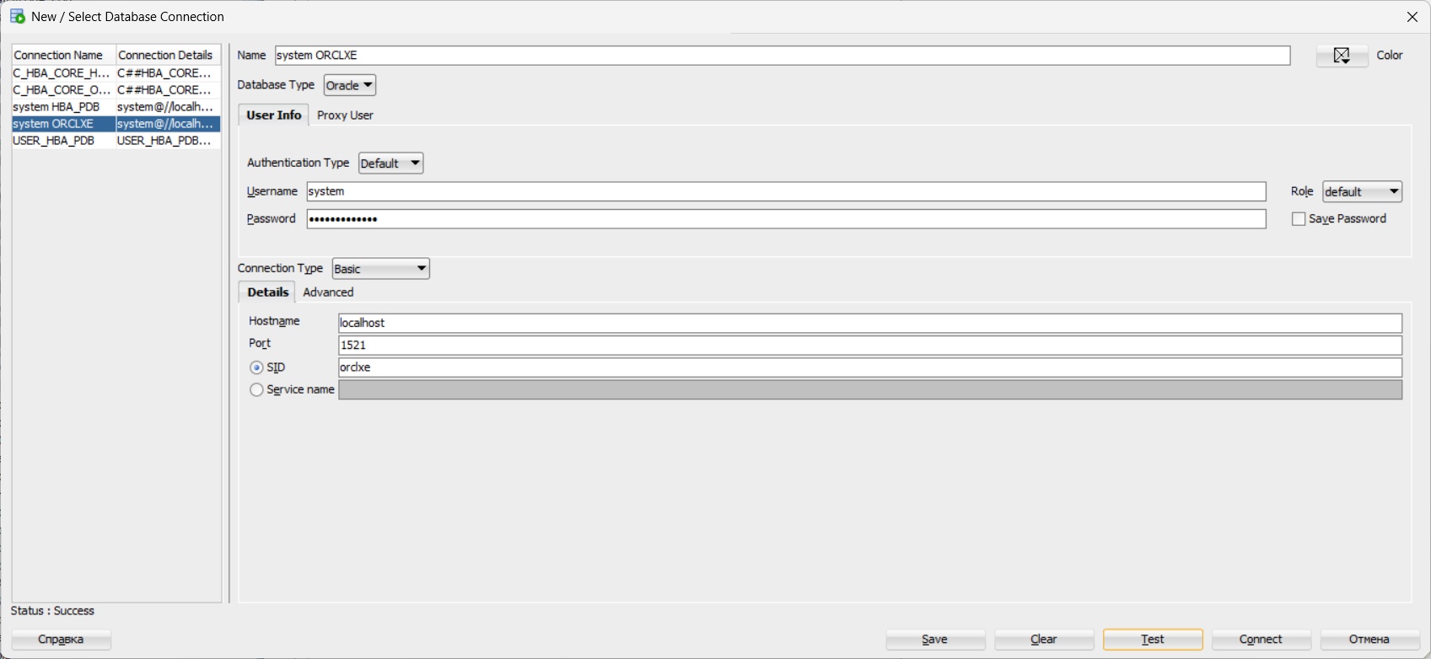
- Настройте соединение при помощи SQLPLus с сервером Oracle с помощью стандартной строки соединения с компьютера-клиента. Убедитесь, что соединение работает.
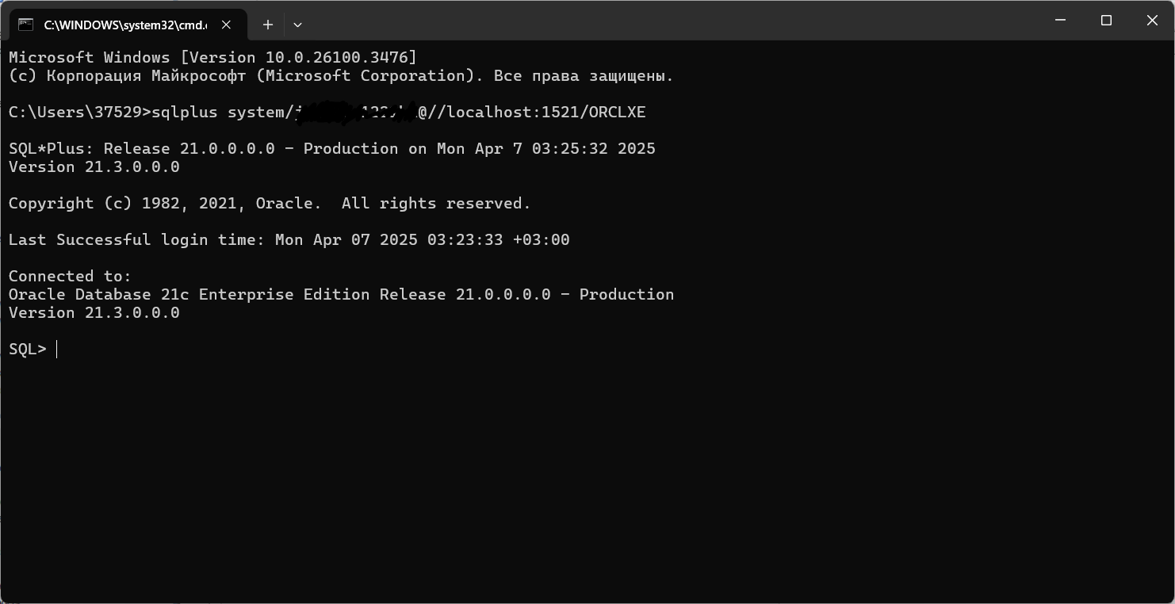
- Запустите утилиту Oracle Net Manager на клиенте и настройте TNS соединение.
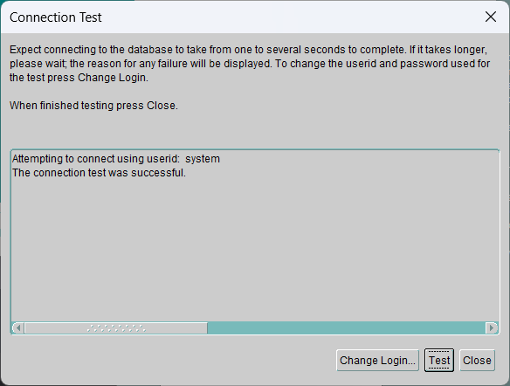
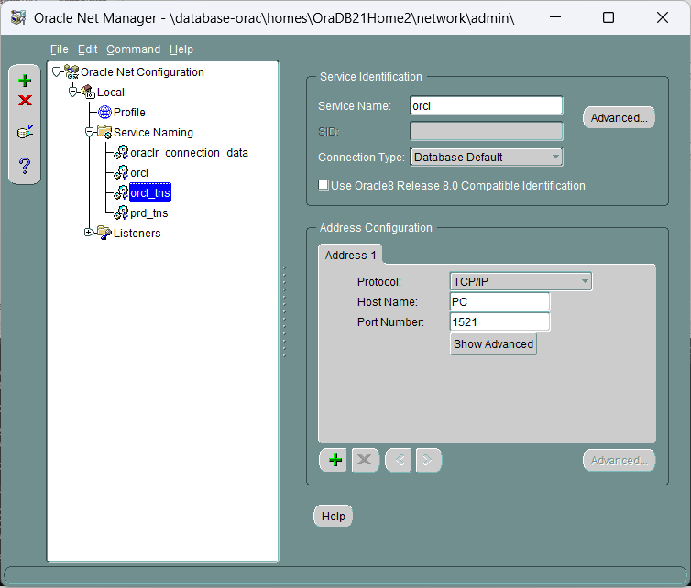
- Подключитесь при помощи SQL Developer и SQLPLus компьютером-клиентом к серверу с использованием TNS соединения. Убедитесь, что оба соединения работают.
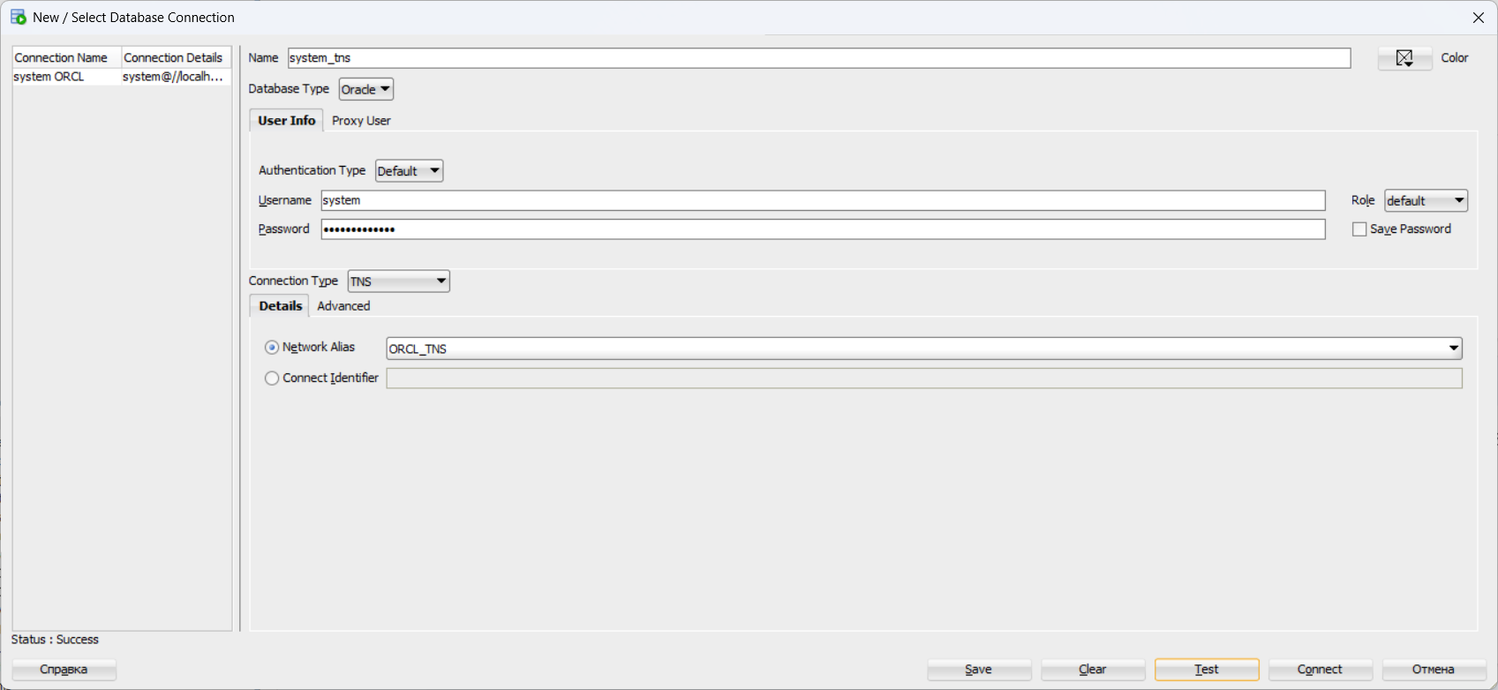
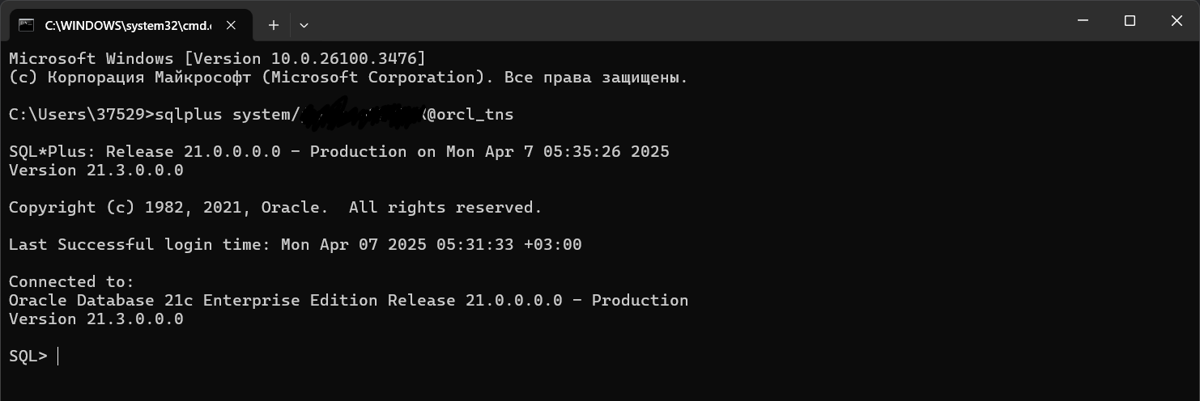

Ответьте на следующие вопросы

- Поясните принцип установления соединения с сервером Oracle по сети.
Соединение с сервером Oracle по сети включает следующие этапы:
1. Клиентское приложение отправляет запрос на подключение к серверу базы данных, используя строку подключения.
2. Oracle Net Listener (слушатель), работающий на сервере, получает запрос на подключение.
3. Listener определяет, к какому экземпляру базы данных и к какому сервису следует подключиться.
4. Listener либо создает новый процесс (dedicated-соединение), либо направляет запрос существующему процессу (shared-соединение).
5. Клиентское приложение устанавливает прямое соединение с серверным процессом базы данных и начинает взаимодействие.
- Объясните назначение файлов SQLNET.ORA, TNSNAMES.ORA, LISTENER.ORA.
- SQLNET.ORA: Конфигурационный файл, который содержит параметры, связанные с сетью, такие как методы аутентификации, параметры трассировки и настройки безопасности.
- TNSNAMES.ORA: Конфигурационный файл, который содержит описание сетевых сервисов для базы данных Oracle. Он позволяет клиентам определять, как подключаться к различным базам данных через сетевые дескрипторы.
- LISTENER.ORA: Конфигурационный файл, который содержит параметры конфигурации для Oracle Net Listener, такие как порты, протоколы, адреса и сервисы, которые слушатель обслуживает.
- Какие виды соединений вы знаете? Кратко охарактеризуйте каждое из них.
- Dedicated-соединение: Каждое клиентское соединение получает собственный серверный процесс на сервере базы данных. Обеспечивает высокую производительность для индивидуальных соединений, но требует больше системных ресурсов.
- Shared-соединение: Несколько клиентских соединений могут использовать один серверный процесс. Экономит системные ресурсы и позволяет обслуживать больше пользователей одновременно, но может снижать производительность при высоких нагрузках.
- Что такое строка подключения?
Строка подключения — это строка, используемая клиентом для идентификации сервера базы данных и указания информации о соединении, такой как адрес сервера, порт и имя службы.
- Что такое дескриптор подключения?
Дескриптор подключения — это часть строки подключения, которая содержит все необходимые параметры для установления соединения с базой данных, такие как протокол, адрес сервера, порт и информация о сервисе.
- Расшифруйте аббревиатуру TNS.
TNS (Transparent Network Substrate) — это протокол сетевой связи Oracle, который обеспечивает прозрачное соединение между клиентами и серверами базы данных через различные сетевые протоколы.
- Объясните назначение утилиты Oracle Net Manager.
Oracle Net Manager — это графическая утилита, которая используется для конфигурирования сетевых параметров Oracle, включая создание и управление файлами конфигурации sqlnet.ora, tnsnames.ora и listener.ora.
- Перечислите все этапы запуска и останова экземпляра Oracle, поясните каждый этап.
Запуск экземпляра:
1. STARTUP NOMOUNT:
• Чтение инициализационного файла (PFILE или SPFILE).
• Инициализация памяти SGA и запуск основных фоновых процессов.
2. STARTUP MOUNT:
• Подключение и монтирование контрольных файлов.
• Состояние позволяет выполнять операции восстановления и администрирования без открытия базы данных.
3. STARTUP OPEN:
• Открытие файлов данных и журналов повтора (redo logs).
• База данных готова к использованию пользователями.
Остановка экземпляра:
1. SHUTDOWN IMMEDIATE:
• Немедленное завершение всех активных транзакций.
• Завершение всех фоновых процессов и запись данных на диск.
2. SHUTDOWN NORMAL:
• Завершение всех активных сессий.
• База данных закрывается после того, как все пользователи завершат свои сессии.
3. SHUTDOWN ABORT:
• Немедленная остановка без завершения активных транзакций.
• Требуется восстановление при следующем запуске.
- Какое имя группы пользователей Windows использует Oracle для администраторов?
Группа пользователей Windows, используемая Oracle для администраторов, называется ORA_DBA. Члены этой группы имеют административные привилегии для управления базой данных Oracle.

